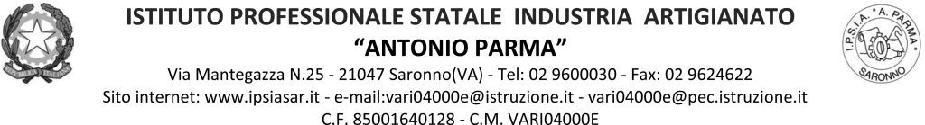

Circ. n. 171 Saronno, 4 febbraio 2022

Ai docenti: Classe 1AS
Agli studenti: Rappresentanti di classe
Ai genitori: Rappresentanti di classe

Oggetto: Convocazione Consiglio di classe straordinario 1AS

Docenti e rappresentanti di classe dei genitori e degli studenti della classe in oggetto, il giorno giovedì 10 febbraio 2022, sono convocati per un Consiglio di classe straordinario tramite link a Meet del cdc di Classroom per provvedimenti disciplinari.
Orario
- 16.30-17.00 solo docenti
- Dalle 17.00 docenti, alunni e genitori rappresentanti di classe

Il Dirigente Scolastico
Prof. Alberto Ranco

